借“地利”之便，促“吾身”之长

­——地域资源开发与运用的行与思

常州市天宁区娑罗巷幼儿园 王翔

荀子云：“农夫朴力而寡能，则上不失天时，下不失地利，中得人和而百事不废。”成功之路中，天时地利人和为三要素，它涵盖了成功之路的一切，天时是成功之路的伯乐、机遇；地利是成功之路的环境、条件；人和是成功之路的综合实力。我园是一所有着六十多年文化底蕴的幼儿园，坐落于常州市老城区中心，园所周边人文荟萃，可谓是有着强大的“地利”之便。

近几年来，随着晋陵中路的不断整修，以我园为中心：向北有常州新的地标建筑传媒大厦、市民广场、常州博物馆、奥体中心；向南既有百年“龙城书院”遗址的局前街小学，又有中国近代历史学家、国学大师吕思勉故居、中国无产阶级革命家恽代英故居、自然景观有清朝乾陵年间的古典园林建筑“近园”、青果巷、人民公园、明长城、近园、约园、刘海粟美术馆、大运河畔古桥流水；向东有常州最大的开放公园红梅公园、古韵天宁寺；向西常州市中心高楼林立……同时公交、地铁，现代化交通设施齐全。

在课程游戏化项目的“天时”之力推进下，加上我园坐拥如此“豪华”的地域资源之利，我园的园本课程建设顺势迎来了新的发展。我们借助幼儿园周边的地域资源，将课程与生活相关联。在优化园本课程的研究过程中，开发运用周边文化资源，形成独具我园特色的娑幼品牌园本课程。使幼儿园课程个性化、多样化，扩展幼儿的生活和学习空间；使幼儿课程进一步贴近社会、贴近生活、贴近自然；使幼儿在受到情感陶冶的同时，增强对社会与自然的感知与了解，最终形成“文化滋养幼儿、幼儿传承和发展文化”的良性循环。

在幼儿园的发展过程中，我们坚持在传承中创新，在创新中发展。结合我园的园所发展目标：传承民族文化，兼容多元发展，铸就专业、品质、人文的优质园所。我园的内涵建设也随之得到了不断提升。

1. **以“史”为介，品文化之美。**

常州素有龙城之称，是有名的历史名城。我园作为常州历史悠久的老牌园所之一，必然不能忽视文化的传承。立于老城中心，周边萦绕着许许多多的文化之力。有始建于明万历年（1581年）前，有着“江南名士第一巷”美誉的青果巷；有清朝乾陵年间的古典园林建筑“近园”；还有中国近代历史学家、国学大师吕思勉故居、中国无产阶级革命家恽代英纪念馆等。这些充满历史积淀的地域资源，无一不让我们娑幼的孩子近距离感受到了中国文化的美丽。

为了拓展幼儿生活和学习的空间，我们在常州古老街巷之一的青果巷开启了一段“穿越之旅”。着古装、走老路，幼儿和家长一起穿上极具我国历史文化特色的汉服，在粉墙黛瓦的古巷里寻古韵、在鸿儒硕学的书香里沐传承。在青果巷工作人员的专业讲解中，幼儿漫步在充满历史韵味的古巷里，沉浸式地感受中国文化之美，真切感受到常州历史的厚重：摸一摸古巷中老宅的砖瓦、看一看古建筑的精雕华美、闻一闻香炉飘出的历史韵味、听一听小桥流水的涓涓诉语、说一说学校里没有的有趣发现……充分调动幼儿的五感，通过亲身体验、直接感知的方式让幼儿获得经验的成长。

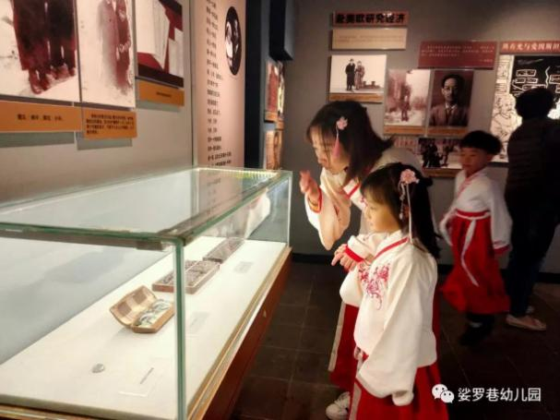 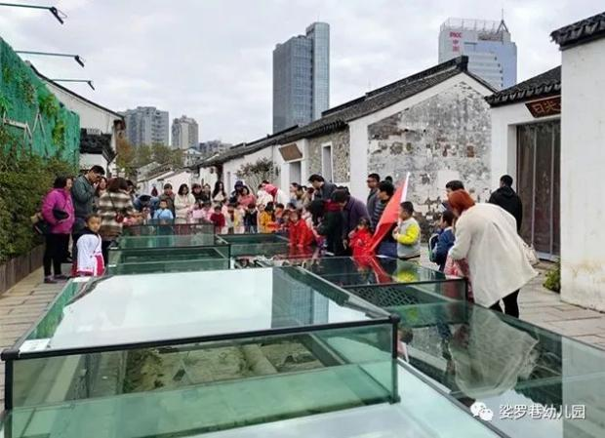

1. **以“人”为介，养精神之美。**

常州三杰，在我们常州人心中是一种精神、一种信仰。这种精神更需要一辈一辈的传承下去。三杰之一的恽代英纪念馆与我园仅有一墙之隔，旁边更有中国近代历史学家、国学大师吕思勉故居。如此优越的地理优势，便是我园开展《走进名人》园本课程最有力资源保障。

在《走进名人》的主题中，我们在学校党支部的带领下，开展了《永远的恽代英》主题活动。在活动前，首先我们对孩子们展开了调查访问：你们知道我们学校隔壁是什么地方吗？“不知道”“没进去过”“哪里有人看着不能进去”“我听爸爸妈妈说过那里是个纪念馆，但纪念馆是什么呀”……我们发现虽然恽代英纪念馆是孩子们每天上学必经之地，但却鲜少有人进去了解过，甚至很多孩子都不知道恽代英是谁，这个地方是干什么的。带着孩子们的好奇，我们借助家长资源，先让孩子们和爸爸妈妈一起初步了解了恽代英同志，并在出发前和孩子们一起商议了参观纪念馆的注意事项。“那里是很安静的，不能大声说话”“里面放的东西都很贵，不能随便乱摸”“要跟着老师不能随便乱跑”……孩子们结合自己的已有经验制定了属于自己的参观规则。接下来，带着激动又略带抑制兴奋的心情，孩子们第一次走进了庄严的恽代英纪念馆。安静的环境、井然有序的布置、仪态庄重的铜像，这些略显严肃的氛围给孩子们带来的是一种肃然起敬的感受。参观过程中，孩子们仔细聆听老师诉说着恽代英的生平；在互动墙上了解了中国那段伟大的革命历史；在还原度极高的房间布置和历史物件的摆放中感受革命精神，这些都是我们学校里的任何活动都无法带给幼儿的切实体验。参观完后，孩子们还把自己的感受以绘画的形式表达了出来，相信这将会是孩子们获得的宝贵经验财富。

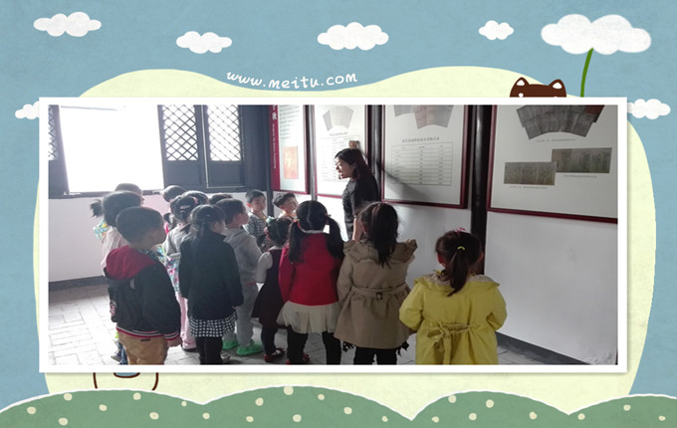 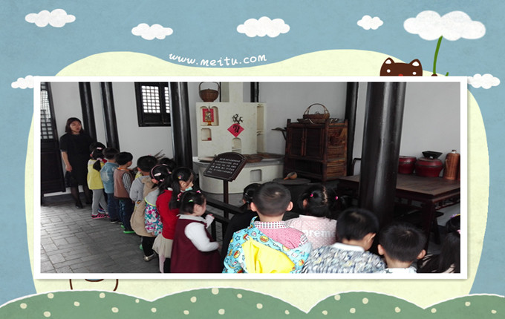

1. **以“景”为介，享自然之美。**

《指南》中指出：要和幼儿一起感受、发现和欣赏自然环境和人文景观中美的事物。常州作为全国文明城市，宜居之城，一直很注重自然环境的保护和营造。青枫公园、圩墩公园、荆川公园、红梅公园、东坡公园、紫荆公园、飞龙公园等都是城市之美的展现。我园周边不仅有国家4A级旅游景区红梅公园，更有明长城、大运河等人文景观。这样的地域资源也让我园幼儿能够近距离接触自然、感受自然、发现自然之美。

由于幼儿园场地限制，园内拥有的自然资源不多。积极开发利用地域中的自然资源便成为了我们弥补这一不足的重要途径。每年的红梅公园亲子远足活动，总带给孩子们无限的快乐与收获。“等闲识得东风面，万紫千红总是春”，春天可以干什么？春天是对户外满满的热情，春天是放风筝、是野餐、是踏青远足……孩子们的聊天内容更是围绕着可以去哪里春游而展开了。活动初期，孩子们亲手设计了远足踏春的路线图；家委会、家长志愿者和幼儿园共同商定活动内容及细节安排，为本次活动做好了充分的准备。活动中孩子们还需要完成两项任务：在公园的不同位置进行打卡、和5种以上的花卉合照，最后获得奖励。远足，让孩子走进春天，拥抱春天，把欢声笑语留在无限春光里，把美好的心情留在美丽的春景里，本次活动增强了幼儿体质，强化他们的集体意识和环保意识，培养幼儿热爱大自然、保护环境等社会性情感，让每一位幼儿在活动中体验快乐，在实践中得到成长！

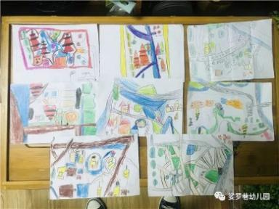 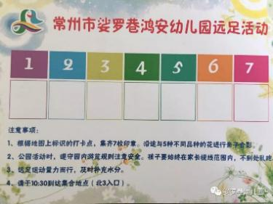 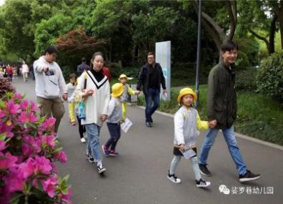

1. **以“物”为介，习生活之美。**

在课程游戏化背景下，我们老师的教育观、儿童观都在发生着改变。关注幼儿不再是一句空口号，而是实实在在的落入我们优化课程的实际之中。关注生活、帮助幼儿认识社会，丰富幼儿的生活经验，是我们不断努力的方向。我们都知道现代博物馆的功能以教育推广为重要目标，馆内蕴含了丰富的教育资源。不仅展品丰富多彩，如神奇的自然、美丽的家园深受幼儿们的喜爱；更创设了多种多样的互动平台，直观性更强，符合幼儿的年龄特点。因此，借助我园的地域优势，我园积极主动地选择常州博物馆作为我园的社会实践基地。开发优化适宜有趣的博物馆课程。

《好玩的浮世绘》便是我们博物馆课程中的一次有趣体验。“浮世绘”一词对于孩子们来说是陌生的，但绘画却是孩子们最最熟悉和喜爱的。我们在实地参观和亲手参与制作的双重方式下，带领孩子们走进了陌生而又熟悉的艺术生活中。孩子们在葛饰北斋先生的《神奈川冲浪里》中高高翻滚着的浪花中寻找富士山和小船儿；在《凯风快晴》中宝贝们纷纷猜测为什么这富士山是红色的……不同的画作呈现出不同的场景，但无一例外地都让人们看到了富士山的魅力，孩子们沉浸在艺术的世界里，感叹绘画的神奇。参观结束，孩子们更是自己动手进行挑战。他们发挥自己的创造力给神奈川的海浪涂上了新的色彩；通过颜料和画笔体验了蒙德里安遇上浮世绘的新奇；小小的巧手将黏土巧妙组合绘制出一幅幅精美而又充满童真的作品。孩子们将生活里的场景搬到了艺术创作中，从感受美发现美的过程中，不断地创造着属于自己的生活之美。

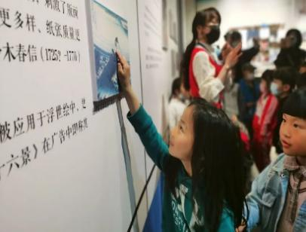 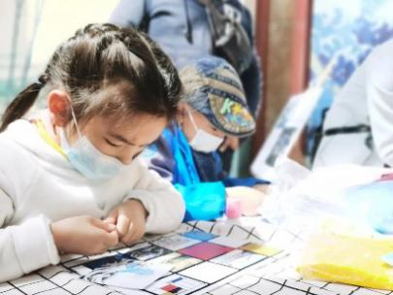 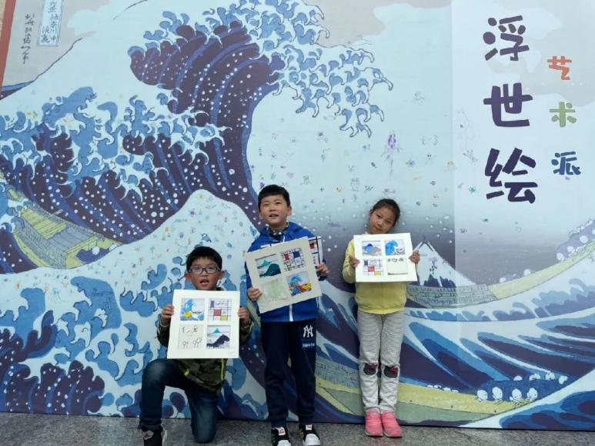

有人说过，找到孩子可以伟大的地方，让他在通往伟大的道路上行走，在发现自己的同时发现世界。而我们也将借助地域资源，完善园本课程的建设，促进幼儿的生命成长，让孩子创造可能的未来，同时，不断提升园所的内涵。